文档代号
阶 段
密 级 | 非密

协同设计支撑平台中
工具环境管理与调用
设计报告

编 写
校 对
审 核
会 签
标 审
批 准
北京航空航天大学
内容提要：
在协同设计过程中，每个设计任务需要使用不同的软件构成专属的工具环境，工具环境包括添加协同设计工具、绑定工具和用户、绑定工具和流程节点、配置工具的输入输出。在设计任务处理的页面中可直接调用本地或远端的工具软件，且总体设计师可通过统一的管理页面对每个设计任务进行个性化的设定，这些调用方式也是多样的，可以分为本地执行、网络执行和集群执行，从而实现设计过程中软件使用的通用化管理与快捷操作。
本文档对如何实现基于工作流引擎的工具环境管理作了详细说明，指导协同设计工具集成的详细设计与实现。
主  题  词 | 逻辑视图、开发视图、构件视图、部署视图
更  改  栏 | 更改单号 | 更改日期 | 更改人 | 更改办法
目录
1 引言 5
1.1 编写目的 5
1.2 预期读者建议 5
1.3 文档约定 5
1.4 术语 5
1.5 设计依据/参考资料 5
2 综合描述 5
2.1 工具环境管理与调用模型概述 5
2.2 设计约束 7
2.3 总体功能设计 7
3 详细描述 8
3.1 总体描述 9
3.1.1 总体用例图 9
3.1.2 总体结构图 9
3.1.3 工具环境部分总体数据库结构 10
3.2 工具模型描述 11
3.2.1 工具模型用例图 11
3.2.2 工具模型结构图 12
3.2.3 涉及关键技术 12
3.3 工具与用户映射模型描述 12
3.3.1 工具与用户映射模型用例图 12
3.3.2 工具与用户映射模型结构图 13
3.3.3 涉及关键技术 13
3.4 工具与流程节点映射模型描述 13
3.4.1 工具与流程节点映射用例图 13
3.4.2 工具与流程节点映射结构图 14
3.4.3 涉及关键技术 14
3.5 工具与输入输出映射模型描述 15
3.5.1 工具与输入输出用例图 15
3.5.2 工具与输入输出结构图 15
3.5.3 涉及关键技术 16
3.6 工具与表单映射模型描述 16
3.6.1 工具与表单映射用例图 16
3.6.2 工具与表单映射结构图 16
3.6.3 涉及关键技术 17
3.7 工具本地执行模型描述 17
3.7.1 工具本地执行时序图 17
3.7.2 涉及关键技术 17
3.8 工具网络执行模型描述 19
3.8.1 工具网络执行时序图 19
3.8.2 涉及关键技术 20
3.9 工具集群模型描述 20
3.9.1 工具集群执行时序图 20
3.9.2 涉及关键技术 20
3.10 工具结果查看模型描述 21
3.10.1 工具结果查看模型用例图 21
3.10.2 工具结果查看模型结构图 21
3.10.3 涉及关键技术 21
4 其它非功能性设计 22
4.1 性能设计 22
4.2 安全性设计 22
5 关键技术或尚未解决的问题 22

引言

编写目的
协同设计支撑平台中工具环境管理与调用是核心功能之一，本文档针对它的研发进行设计与分析。
本文档将从软件实现角度给出协同设计支撑平台中工具环境管理与调用模块的设计说明。

预期读者建议
该文档针对协同设计支撑平台的相关开发人员、项目经理、测试人员和文档编写人员。

文档约定
无。

术语
无。

设计依据/参考资料
[1] 协同设计支撑平台中工具环境管理与多系统集成技术研究任务书

综合描述

工具环境管理与调用模型概述
工具环境管理与调用模型主要包含以下模型：
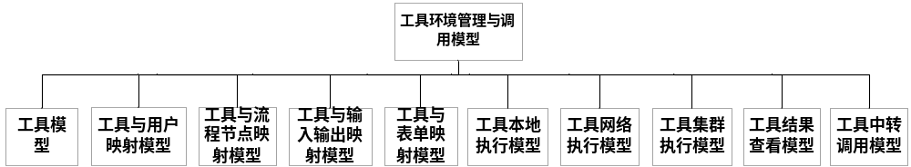
图2.1 工具环境管理与调用模型组成

- 工具模型：工具模型是工具管理环境的基础，它里面包括了工具名称、路径、执行方式等信息。
- 工具与用户映射模型：对于协同设计平台来说。每个用户都有权限使用自己的工具，同时不能越权使用其他用户的工具。这就需要设计工具与用户的映射关系。通过设计工具与用户的关系。不同的用户可以选择自己拥有的工具添加到流程节点上运行。用户和工具的关系是一对多的关系。
- 工具与流程节点的映射模型：协同设计平台是基于Activiti5工作流的。整个协同设计任务是以流程的方式一个个节点流动的，同时每个节点上绑定着当前节点需要执行的工具。这就是所说的工具与流程节点的关系。通过工具与流程节点的绑定，在完成当前节点任务的同时，可以执行当前任务所需要运行的工具，也可以向这些工具传递执行参数
- 工具与输入输出文件的映射模型：协同设计工具的执行过程中，一些输入文件是必须的，同时工具的执行也会生成一些输出文件。因此要设计一套输入输出文件配置环境，从而可以进行工具输入文件的参数化生成以及输出文件的下载、实事监控。
- 工具与表单的映射模型：表单是协同设计工具输入文件中参数的来源，流程中每个节点的任务基本上是填写表单参数，这些表单参数是要写入对应工具的输入文件中的。因此，需要这么一个映射关系，使得表单中的参数和工具输入文件中的参数一一对应
- 工具运行结果的查看模型：协同设计平台支持流程任务结果树的查看。结果树是由流程各个节点的工具输出结果组成的。同时结果分为两种类型，一种供用户下载查看，另一种用于实事显示工具的运行情况（收敛发散情况）
- 工具本地执行模型：本地执行方式主要针对于和用户交互性比较强的工具，比如可视化的拖拽工具、需要用户手动输入参数的工具等。这类工具只能在本地执行，否则对用户将不可见，用户也就无法和该工具交互了。例如，用户调用proe等导弹外形设计工具进行拖拽式的设计，在这个例子中，用户需要时刻保持着与proe的交互，实时观察设计的导弹外形图像。
- 工具网络执行模型：网络执行是指用户在浏览器点击执行工具后，任务被提交到web服务器，web服务器接收到任务后，利用web服务器所在的节点进行解算。这种方式适用于那种纯粹计算的工具，用户不需要在计算的过程中与工具有过多的交互，整个结算过程对用户来说是透明的。体现了高性能服务器的计算能力。例如，用户调用自行设计的可执行程序，该可执行程序对fluent进行封装，间接调用fluent进行流体后台解算，在这个例子中，用户不需要时刻与该可执行程序保持交互，用户关心的只是该可执行程序的执行结果，因此对于该程序，使用网络执行更合适。
- 工具集群执行模型：集群执行是指用户在浏览器点击执行工具后，任务节点被提交到了web服务器。与网络执行不同之处在于，web服务器并没有直接去执行工具，而是再次将任务分配给了远程集群，通过集群解算。可以把集群执行看成是网络执行的升级版，这种方式适用于对计算能力要求高，计算任务巨大的工具。但是其有其局限，设定为集群执行的工具必须是基于MPI设计的并行计算工具。例如，用户调用自行设计的可执行程序，该程序基于MPI设计，是对ansys等有限元软件的封装，调用ansys的后台解算模块，计算涉及到数十个甚至数百个网格的计算，在这个例子中，用户同样不需要时刻与该可执行程序保持交互，用户关心的只是该可执行程序的执行结果，但是这种程序的计算量相当大，通过MPI集群计算能达到加速计算的客观效果，因此对于该程序，使用集群执行是最合适的。

设计约束
可靠性：系统具有稳定的无故障运行能力；
开发工具：eclipse；
开发语言：java；
运行环境：Linux高性能集群、32位以上Windows操作系统；

总体功能设计
工具环境管理与调用模型按照MVC的思想，包含工具环境的模型文件model，描述了工具环境对象中包含的属性。工具环境模型的逻辑控制文件，描述了用户操作的后台逻辑处理，包括工具的添加，工具与用户、流程的绑定等。工具环境模型的视图文件，展示给前台用户操作的网页界面。总体功能如图2.2所示。
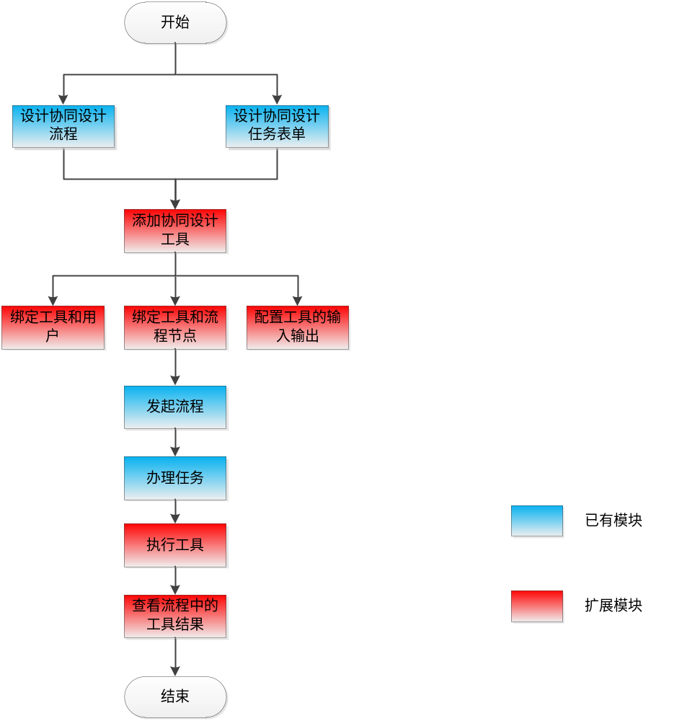
图2.2 总体功能图

详细描述
在本章中，将对工具管理与调用的各个模型进行详细的设计描述，分别给出总体模块和各个分模块的用例图、结果图和关键技术的分析。

总体描述

总体用例图
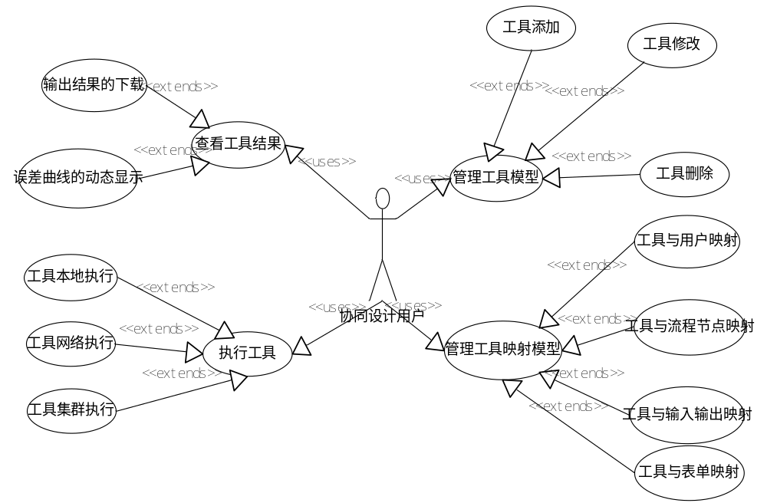图3.1总体用例图

总体结构图
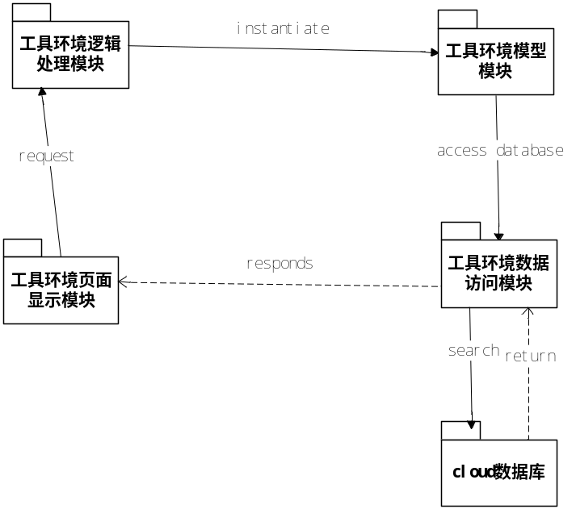
图3.2 工具环境总体结构图
图3.2所示为工具环境管理与调用的顶层结构图，逻辑处理模块、模型模块、页面显示模块，分别对应MVC设计模式中的Controller、Model和view。模块中详细的含义在后面的分系统模型描述中会详细说明。

工具环境部分总体数据库结构
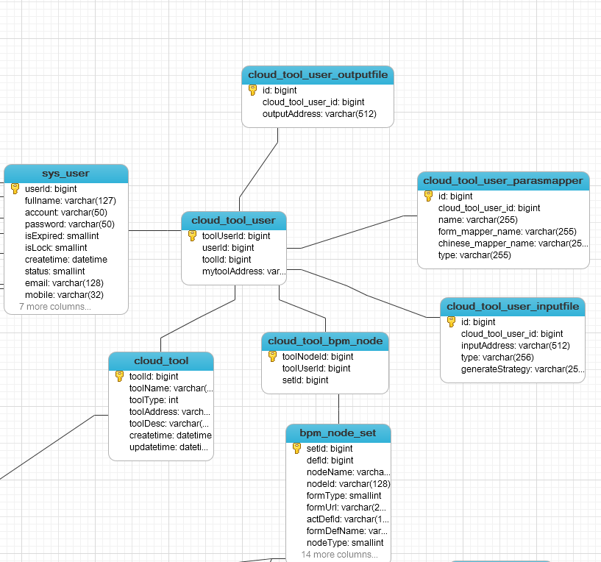
图3.3 工具环境部分数据库结构

数据库视图中主要包括如下模块：

逻辑模块名称 | 逻辑模块标识 | 功能描述
系统设计用户 | Sys_user | 协同设计平台的用户
工具 | Cloud_tool | 参与协同设计的工具模型
用户和工具的映射 | Cloud_tool_user | 表示工具与用户的映射关系
工具和节点的映射 | Cloud_tool_bpm_node | 表示工具与流程节点的映射关系
流程节点 | Bpm_node_set | 流程节点
用户工具的输入文件 | Cloud_tool_user_inputfile | 用户工具的输入文件
用户工具的输出文件 | Cloud_tool_user_outputfile | 用户工具的输出文件
用户工具的参数映射 | Cloud_tool_user_parasmapper | 用户工具的参数映射（工具与表单参数的映射）

工具模型描述

工具模型用例图
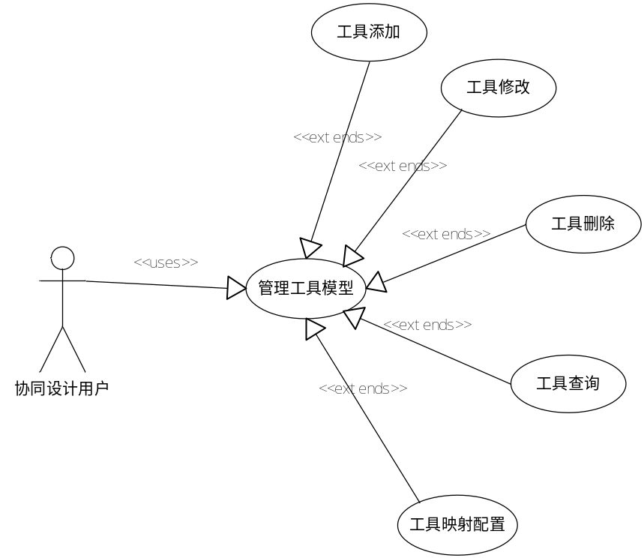
图3.4 工具模型用例图

工具模型结构图
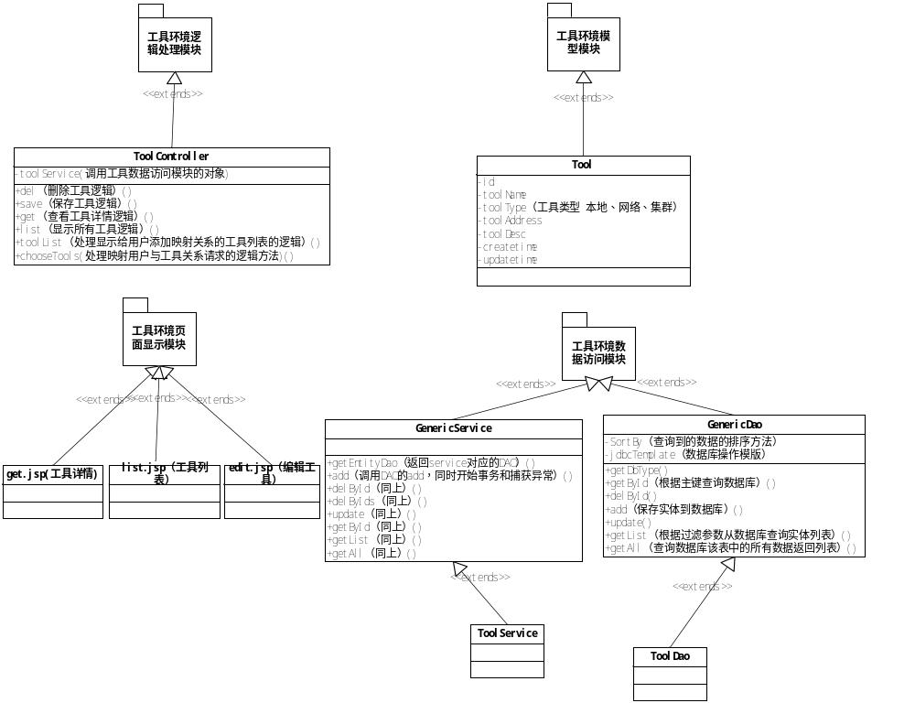图3.5 工具模型结构图

涉及关键技术
无

工具与用户映射模型描述

工具与用户映射模型用例图
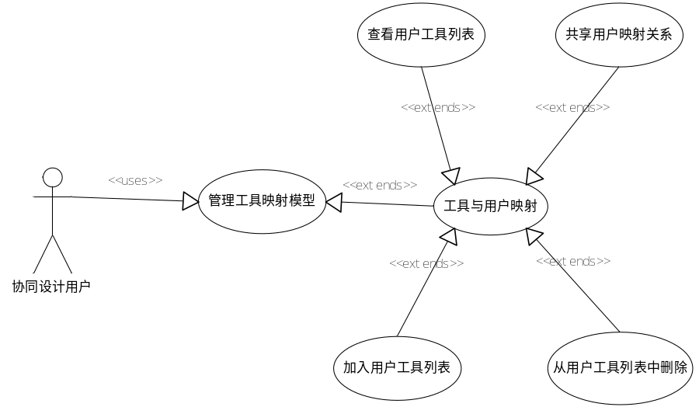
图3.6 工具与用户映射模型用例图

工具与用户映射模型结构图
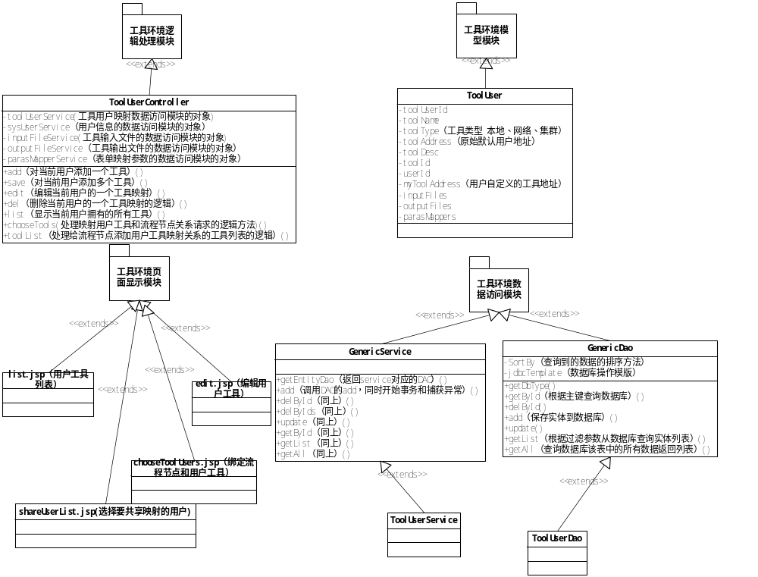图3.7 工具与用户映射模型结构图

涉及关键技术
无

工具与流程节点映射模型描述

工具与流程节点映射用例图
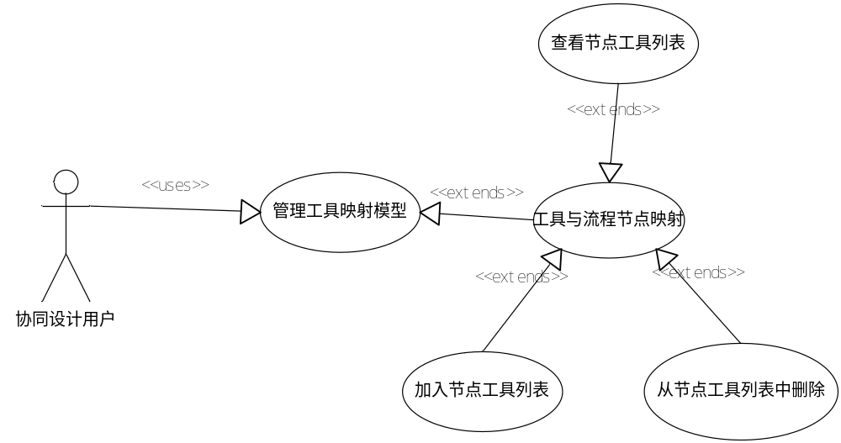图3.8 工具与流程节点映射模型用例图

工具与流程节点映射结构图
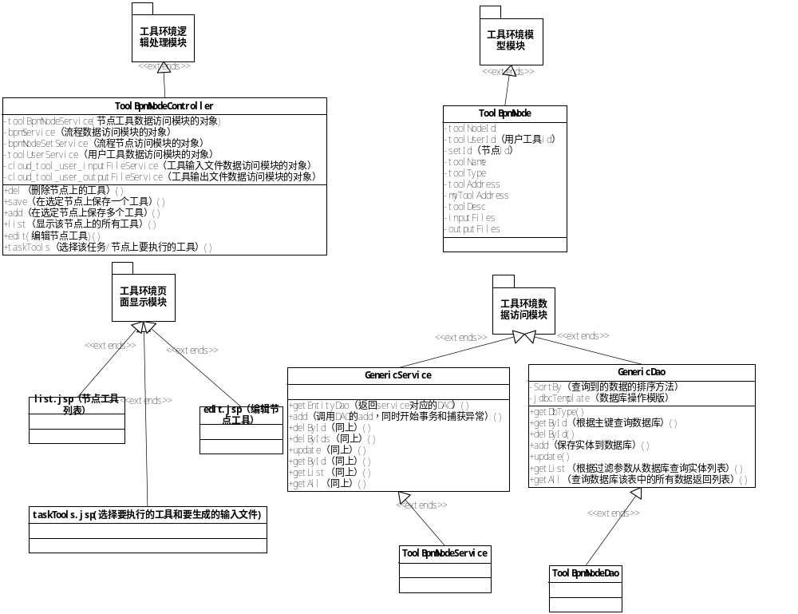图3.9 工具与流程节点映射模型用例图

涉及关键技术
无

工具与输入输出映射模型描述

工具与输入输出用例图
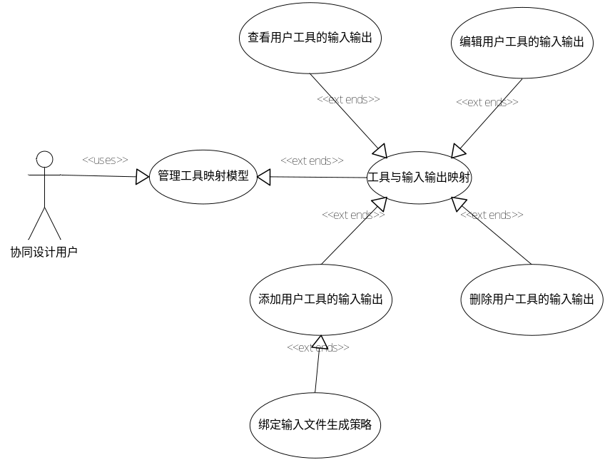
图3.10 工具与输入输出映射模型用例图

工具与输入输出结构图
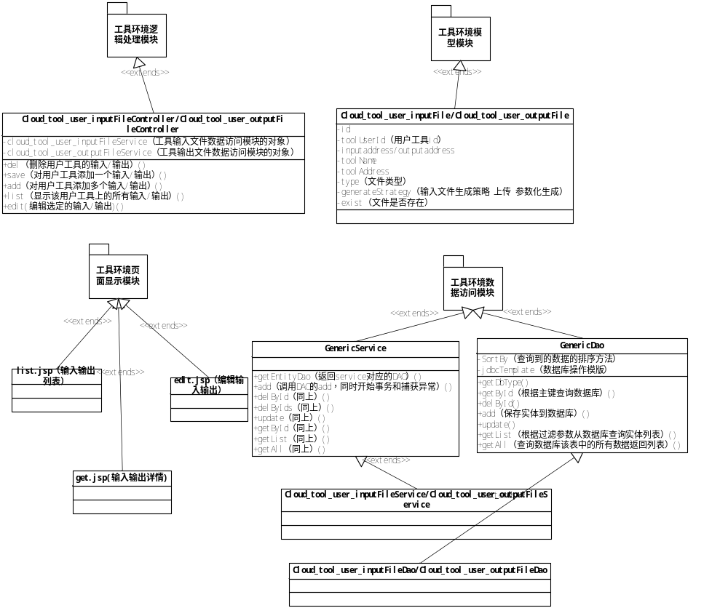图3.11 工具与输入输出映射结构图

涉及关键技术
无

工具与表单映射模型描述

工具与表单映射用例图
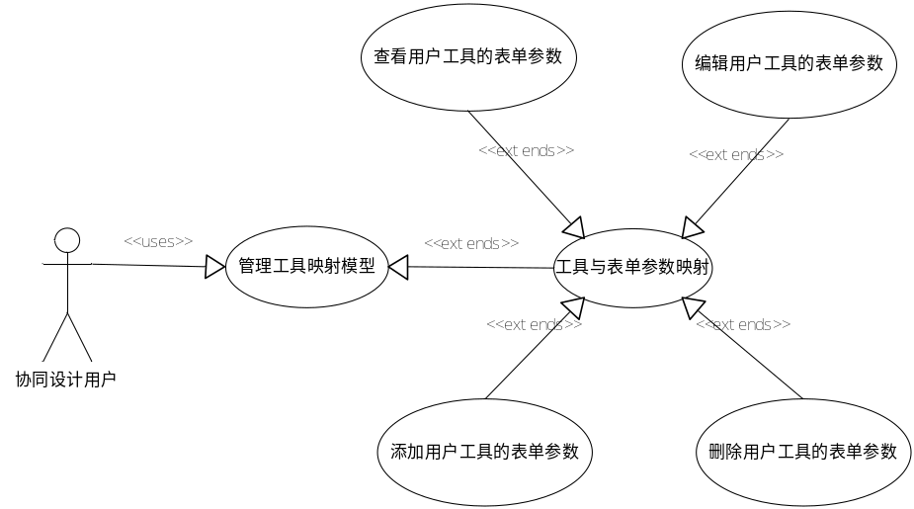
图3.12 工具与表单映射的用例图

工具与表单映射结构图
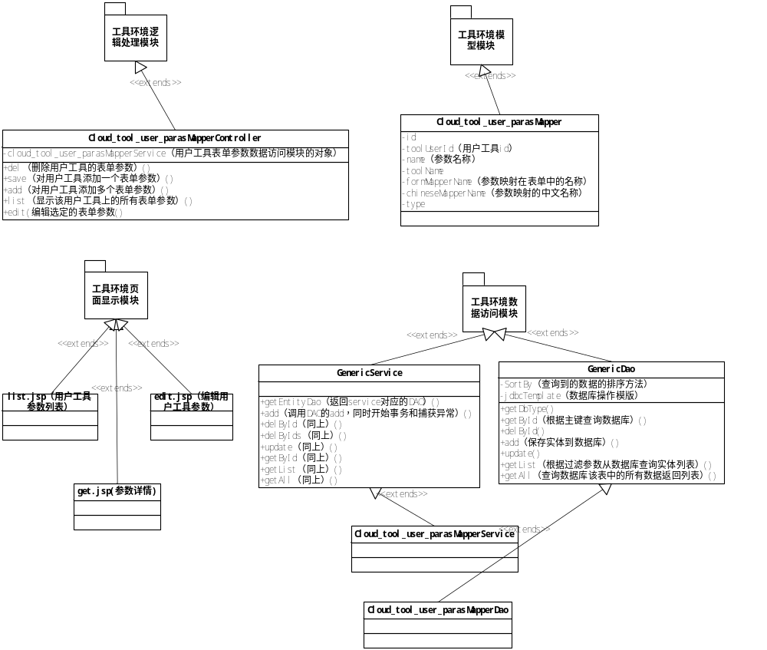图3.13 工具与表单映射的结构图

涉及关键技术
无

工具本地执行模型描述

工具本地执行时序图
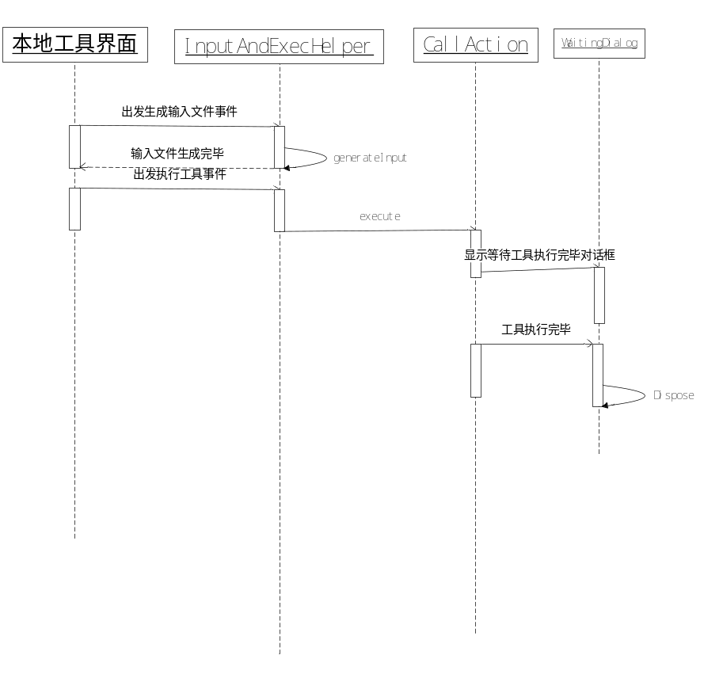
图3.14 工具本地执行时序图

涉及关键技术

中间件技术：
为了兼容本地执行、网络执行以及集群执行，设计了调度这三种执行方式的中间件工具。
中间件是一类连接软件组件和应用的计算机软件，它包括一组服务。以便于运行在一台或多台机器上的多个软件通过网络进行交互。该技术所提供的互操作性，推动了一致分布式体系架构的演进，该架构通常用于支持并简化那些复杂的分布式应用程序，它包括web服务器、事务监控器和消息队列软件。
中间件(middleware)是基础软件的一大类，属于可复用软件的范畴。顾名思义，中间件处于操作系统软件与用户的应用软件的中间。
在本次系统设计中，设计的中转工具可以看作是一个适配器，其根据输入的工具种类的不同分别处理不同的执行逻辑。
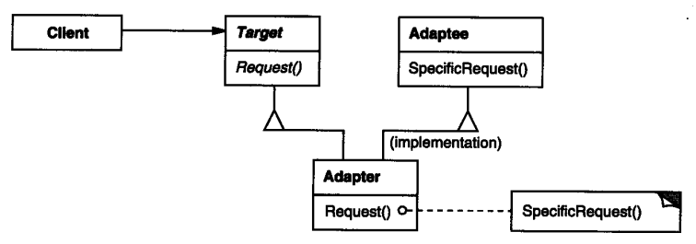
图3.15 工具多模式执行的适配器模式
本地注册技术：
为了满足协同设计过程中对本地工具的调用经过权衡ActiveX和本地注册方式，最终选择的本地注册的方式。原因参考研究报告中的关键技术分析。
本地注册技术的C语言具体实现代码如下：
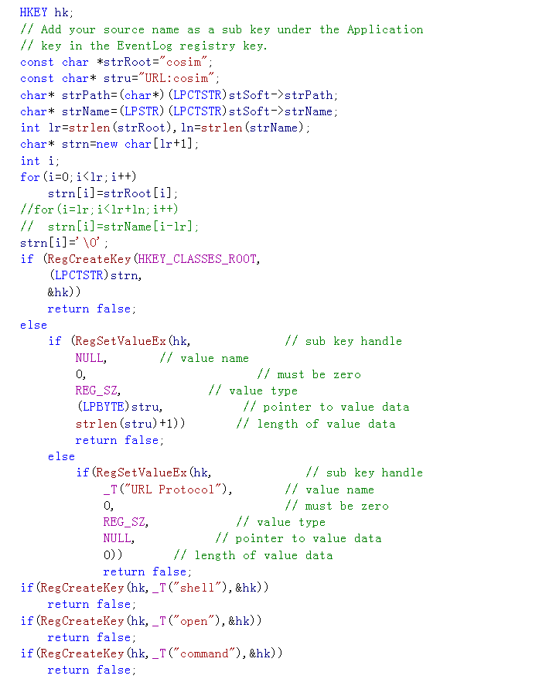
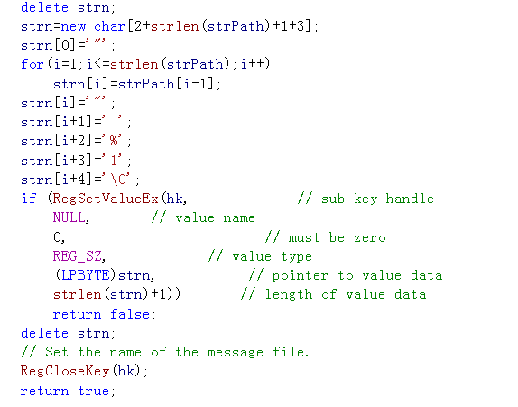
图3.16 本地注册协议的C语言实现方式

工具网络执行模型描述

工具网络执行时序图
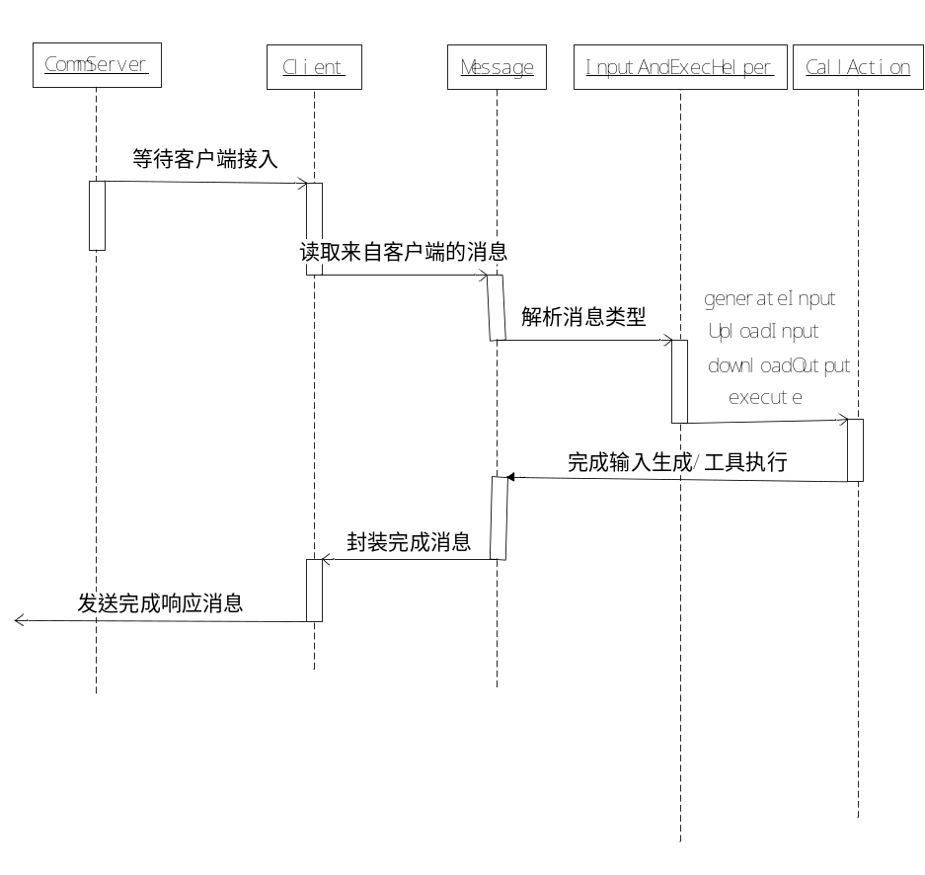
图3.15 工具网络执行时序图

涉及关键技术
中间件技术：同本地执行
本地注册技术：同本地执行

工具集群模型描述

工具集群执行时序图
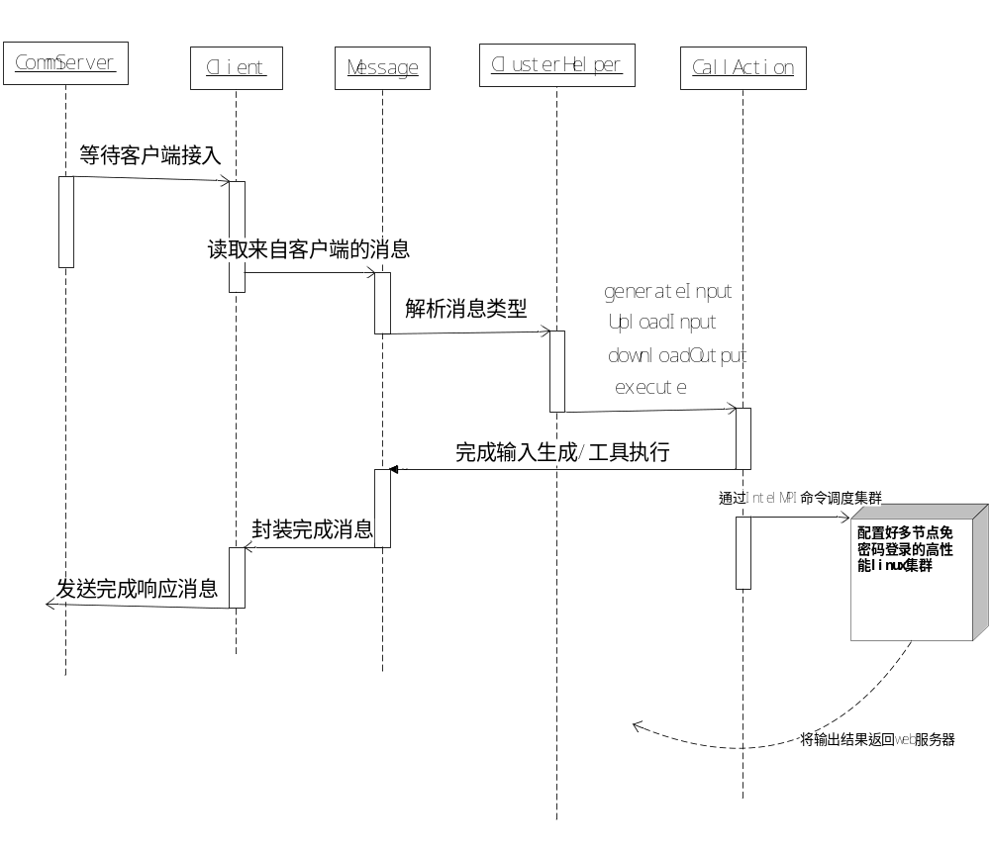图3.16 工具集群执行的时序图

涉及关键技术
中间件技术：同本地执行
本地注册技术：同本地执行

工具结果查看模型描述

工具结果查看模型用例图
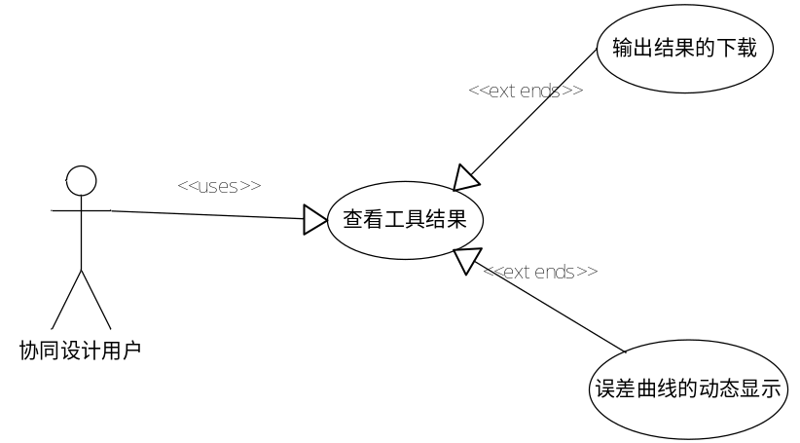
图3.17 工具结果查看模型用例图

工具结果查看模型结构图
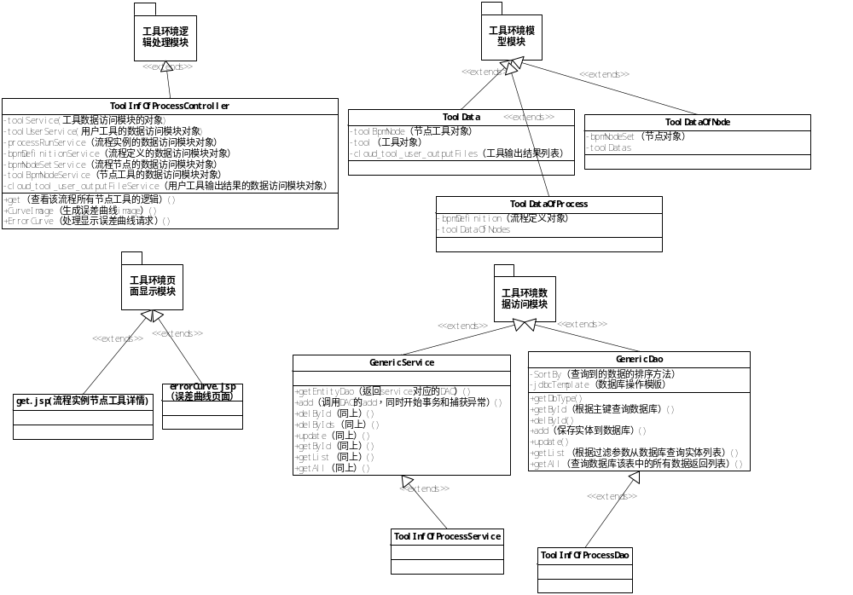图3.18 工具结果查看模型结构图

涉及关键技术
无

其它非功能性设计

性能设计
- 为了适应高性能计算环境，采用标准java进行开发；
2、为了提高系统的可重用性和便于进行单元测试，采用标准的平台集成接口规范

安全性设计
本课题软件服务端在linux中使用。客户端在windows中使用。

关键技术或尚未解决的问题
无.

